Medienmitteilung vom 5. November 2019

Solothurn Naturmuseum Solothurn
Sonderausstellung «Hermelin und Mauswiesel»
21. November 2019 – 1. Juni 2020

Flink, neugierig, den Grossteil des Lebens unterirdisch verbringend, Mäusevernichter und kleinster Vertreter unserer Raubtiere – die Rede ist vom Wiesel. Genau betrachtet handelt es sich eigentlich um zwei Arten: nämlich dem Hermelin und dem Mauswiesel.
Aber wer genau ist wer? Die beiden Arten leben so sehr versteckt, dass man sie selten zu Gesicht bekommt. Aber wer das Augenmerk auf den Schwanz richtet, wird schnell fündig. Denn dieser verrät, um wen es sich handelt.
Beide Arten lieben mosaikartige Offen-Landschaften mit vielen Kleinstrukturen. Denn da sind auch die Mäuse und da hat es Verstecke zum Ruhen und die Jungen aufzuziehen.

Die Wanderausstellung wurde vom Naturhistorischen Museum Fribourg konzipiert und durch das Naturhistorische Museum der Burgergemeinde Bern adaptiert. Sie besteht aus 12 Text- und Bildtafeln, die die beiden Wieselarten und ihr Verhalten aufzeigen. Die mit eigenen, interaktiven Stationen aufgewertete Ausstellung ist nun im Solothurner Naturmuseum zu sehen bis zum 1. Juni 2020.

Alles Wiesel oder was?
Die kleinen Marderarten werden umgangssprachlich oft Wiesel genannt. Unter Wiesel versteht sich aber nicht nur eine Art, sondern mit Hermelin und Mauswiesel deren zwei. Beide gehören zu den kleinsten Vertretern unserer einheimischen Raubtiere und sind als Marderart nahe mit dem Steinmarder und dem Dachs verwandt.
Sie sind mit ihrem langgezogenen Körper und den kurzen Beinen sehr gut an das Jagen in den Tunnelgängen der Wühlmäuse angepasst. Und ihre neugierige Art, jedes Loch zu erforschen, ob da nicht doch eine Maus versteckt ist, unterstützt sie zusätzlich auf ihren Jagdzügen.

Hermelin und Mauswiesel: Wer ist wer?
Sie sind sehr flink und relativ klein, was uns eine genaue Bestimmung der Tiere erschwert. Richtet man das Augenmerk aber auf den Schwanz, so ist dies bereits aufschlussreich: Ist die Spitze eines relativ langen Schwanzes schwarz gefärbt, handelt es sich um ein Hermelin, egal ob im braunen Sommer- oder im weissen Winterkleid. Beim Mauswiesel hingegen ist der Schwanz relativ kurz und braun gefärbt.
Die weisse Winterfärbung ist ebenfalls typisch für das Hermelin. Aber Achtung: Es gibt auch Mauswiesel, die sich im Winter weiss färben. Diese sind in den Bergen anzutreffen und noch kleiner als die Mauswiesel, daher werden sie auch Zwergwiesel genannt.

Speiseplan
Wiesel lieben Mäuse. Doch Maus ist nicht gleich Maus. Wiesel bevorzugen vor allem Wühlmäuse, diejenigen Mäuse also, welche hauptsächlich unterirdisch leben und den Bauern das Leben schwer machen. Im Vergleich zu den Micky-Maus-ähnlichen Langschwanzmäusen haben Wühlmäuse eine eher rundliche Gestalt, kleine Augen und Ohren sowie einen kurzen Schwanz.
Da Mauswiesel mit einer Körperlänge von rund 20 cm kleine Räuber sind, ist auch ihre Beute entsprechend klein: Sie haben sich auf Erd- und Feldmäuse spezialisiert. Das etwas grössere Hermelin jagt vor allem Schermäuse, stellt aber bei einem Nahrungsengpass auch auf andere Mäuse, Vögel und Insekten um.
Zwei Arten – zwei Fortpflanzungsstrategien
Hermelin und Mauswiesel mögen auf den ersten Blick zwar ähnlich aussehen und leben. Auf den zweiten Blick jedoch lassen sich nebst der Färbung auch in der Fortpflanzung Unterschiede feststellen. Zwar paaren sich beide Arten im Frühling, aber die Entwicklung des Hermelins wird nach der Befruchtung des Eis unterbrochen. Erst im darauffolgenden Frühling nistet sich das Ei in die Gebärmutter ein und entwickelt sich dann fertig. Eine solche Keimruhe findet man auch beim Reh oder anderen Marderarten. Nicht so beim Mauswiesel: Kaum befruchtet, entwickeln sich die Embryonen weiter, so dass der erste Wurf im April zur Welt kommt. Die Säugezeit beträgt nur gerade vier bis sieben Wochen, so dass die Jungen im Juli bereits selbständig sind. In guten Mäusejahren reicht nun die Zeit noch für einen zweiten Wurf. Mauswiesel-Populationen können somit sehr rasch auf Mäusepopulationsschwankungen reagieren. Bei den Hermelinen hingegen verzögert sich diese Reaktion um ein Jahr. Und da die Lebensdauer mit ein bis zwei Jahren doch relativ kurz ist, kennen sie einen anderen Mechanismus, um möglichst effizient ihre Gene weiterzugeben: die Säuglingsträchtigkeit. Weibliche Hermeline werden bereits im Alter von drei Wochen geschlechtsreif. Bei Herrenbesuch also wird nicht nur die säugende Mutter begattet, sondern auch gerade die jungen, sich noch im Nest befindenden Hermelinweibchen…

Da lässt es sich gut leben
Wiesel sind Einzelgänger und benötigen einen Lebensraum, in welchen es Nahrung hat und Verstecke zum Ruhen und zur Jungenaufzucht. Kleinstrukturierte Gebiete, mit Stein- und Asthaufen, Hecken, Krautstreifen, angrenzend an offene, extensive Wiesen stellen einen idealen Lebensraum dar. Vernetzungselemente wie ein offener Bachlauf, Graben oder ein Waldrand, entlang dessen sie herumstreifen können – immer in Deckung vor Feinden wie Greifvögel oder Eulen – sind wichtig. Leer- und aufgeräumte Landschaften ohne zusammenhängende Leitstrukturen sind daher unzureichend, sollen die kleinen Raubtiere auch bei der Schädlingsbekämpfung im Landwirtschaftsland tatkräftig Unterstützung bieten.

Museumspädagogisches Material
Den Lehrpersonen steht pädagogisches Material kostenlos zur Verfügung. Es sind dies ein Museumskoffer mit Aufträgen sowie ein Wiesel-Heft mit Hintergrundinformationen und Arbeitsblättern, gratis herunterzuladen von unserer Internetseite www.naturmuseum-so.ch/vermittlung/angebote.

Eckdaten Naturmuseum
Naturmuseum Solothurn, Klosterplatz 2, 4500 Solothurn, Tel. 032 622 70 21, www.naturmuseum-so.ch, naturmuseum@solothurn.ch
Öffnungszeiten: Dienstag bis Samstag 14 - 17 Uhr, Sonntag 10 - 17 Uhr.
Schulen und Gruppen auch vormittags nach Anmeldung: Tel. 032 622 70 21

Kontakt
Thomas Briner, Museumsleiter, 032 622 70 21, Email: thomas.briner@solothurn.ch
Joya Müller, Museumspädagogin, 032 622 70 21, Email: joya.mueller@solothurn.ch

Bilder
- Die Bilder dürfen nur mit Bildnachweis verwendet werden und nur im Zusammenhang mit der Ausstellung
- Diese Bilder sind über folgenden Link herunterzuladen: http://bit.ly/MB_HuM

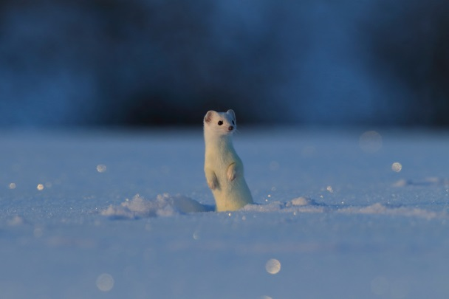
Bild zur Sonderausstellung «Hermelin und Mauswiesel. Kleine Tiere, grosse Jäger»
im Naturmuseum Solothurn
Bild: Frank Fichtmüller/Fichtmueller-Tierfoto.de
Dateiname: NMS_MB_1_Hermelin.jpg

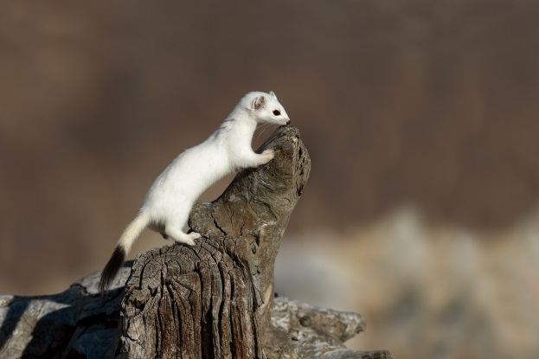
Neugieriges Hermelin im Winterkleid
Bild: Diego Cottino/Shutterstock.com
Dateiname: NMS_MB_2_Hermelin.jpg
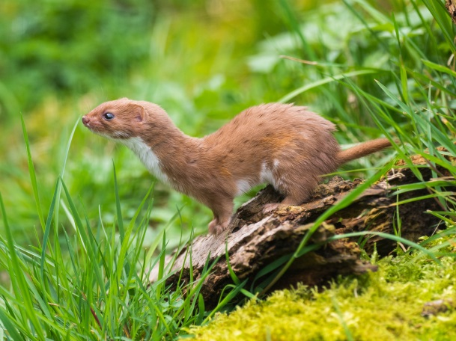
Flinker Marder: das Mauswiesel
Bild: Stephan Morris/Shutterstock.com
Dateiname: NMS_MB_3_Mauswiesel.jpg

Anlässe im Rahmen der Sonderausstellung
Vernissage «Hermelin und Mauswiesel. Kleine Tiere – grosse Jäger», 21. November 2019, 19 Uhr im Naturmuseum Solothurn.
Der Anlass ist öffentlich, der Eintritt frei.

Lehrereinführung in die Sonderausstellung, 28. November 2019, 17 - 18.30 Uhr
Joya Müller, Museumspädagogin, führt Lehrpersonen durch die Sonderausstellung «Hermelin und Mauswiesel» und stellt die didaktischen Materialien dazu vor. Anmeldungen über Naturmuseum Solothurn (032 622 70 21 oder Mail joya.mueller@solothurn.ch).

Mittagsführung «Mit den kleinen Jägern auf Mäusejagd», 4. Dezember 2019, 12.15 - 13 Uhr
Hermelin und Mauswiesel sind spezialisiert auf die Jagd in den Gängen von Wühlmäusen. Der Rundgang durch die Sonderausstellung nimmt den Besucher mit in die natürliche Umgebung der beiden kleinsten einheimischen Raubtiere.
Leitung: Joya Müller, Museumspädagogin und Biologin
Der Anlass ist öffentlich, der Eintritt frei.

Weitere Anlässe sind im Rahmenprogramm der zweiten Jahreshälfte 2019 abgebildet oder können der Internetseite entnommen werden www.naturmuseum-so.ch.

